数据结构课程设计
项目说明文档
电网建设造价模拟系统
作者姓名： | 卢嘉霖
学 号： | 2050633
指导教师： | 张 颖
学院专业： | 软件学院 软件工程


同济大学
Tongji University

1项目说明

1.1 项目要求

1.1.1 功能要求

假设一个城市有n个小区，要实现n个小区之间的电网都能够相互接通，构造这个城市n个小区之间的电网，使总工程造价最低。请设计一个能够满足要求的造价方案。

1.1.2 输入格式
- 输入选择操作A～E（不区分大小写）
- 输入顶点名称、两个顶点及边权重时，应以空白符隔开

1.1.3 输出格式
- 输出最小生成树，格式为a-(n)->b

1.1.4 项目示例
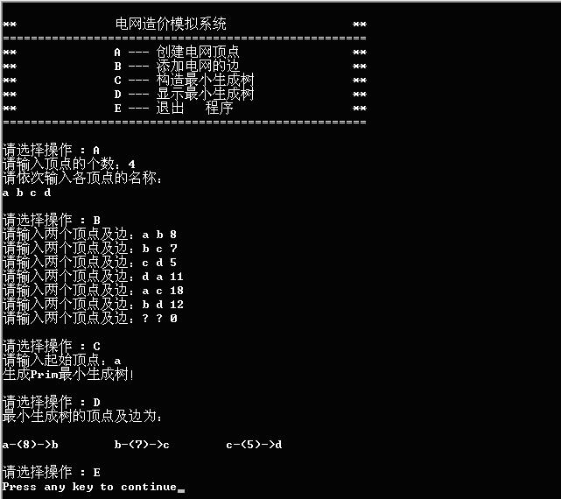

1.2 项目需求分析
本项目满足以下需求：
- 功能完善
系统应当能够满足基本需求，即能够正确求出最小生成树
- 健壮性
当用户输入的数据非法时，系统应当能够识别并处理错误，提示重新输入，而非直接崩溃退出。
- 可读性好
本项目命名规范、注释丰富、函数功能分割合理、核心复杂逻辑清晰易懂、避免多层嵌套，代码可读性好。

2 项目设计

2.1 对STL部分功能的实现

本项目未调用任何STL库类、库函数，而是实现了STL中的list、vector、string、queue、stack和pair类，基本采用了STL源码的实现机理、还原了STL的功能，具有良好的复用性、可读性、健壮性。该部分代码介绍如下：
- list类：采用模板类，基于链表结构，内嵌迭代器类，支持类似STL中++、+=、==等运算符重载，list对象可通过迭代器实现访问元素、删除元素、添加元素等功能。
- vector类：采用模板类，基于线性表结构，内嵌迭代器类，支持类似STL中++、+=、==等运算符重载，vector对象可通过[]运算符重载随机读写数据，也可通过迭代器实现访问元素、删除元素、添加元素等功能。此外，和STL一样，vector对象可以自动扩容，即用户无需考虑线性表容量不足的情况。
- string类：基于以char为元素类型的vector实现，支持+、[]、<<、>>、==等一系列运算符重载，且元素的增删查该方法都有多个重载，满足参数为string对象、字符串常量、字符等多种情况。
- queue类：采用模板类，基于list实现，实现了队列数据结构的出队、入队和访问队头队尾元素的功能。
- stack类：采用模板类，于list实现，实现了栈数据结构的出栈、入栈和访问栈顶元素的功能。
- pair类：结构体模板，可以存放两个不同类型的数据，通过函数重载支持多种构造方法，通过运算符重载支持pair对象间的比较。

本项目主要使用到vector类模板、string类和pair类，以构建有向图数据结构。
vector用于存放图的结点列表、存放最小生成树、构建邻接矩阵和已访问结点列表等。声明如下：

template <typename T>
class vector
{
private:
T *_data; // 数据域
int _size; // 大小
int _capacity; // 容量

void _expand(); // 扩容
int calc_capacity(int size) const; // 计算容量
void _quick_sort(int, int); // 快速排序

public:
// 构造函数，析构函数
vector(); // 默认构造函数
vector(const vector<T> &other); // 拷贝构造函数
vector(T *data, int size); // 通过数组构造
vector(int n); // 构造函数，指定初始大小
vector(int n, const T &data); // 构造函数，指定大小和初始值
~vector(); // 析构函数

// 运算符重载
vector<T> &operator=(const vector<T> &other); // 赋值
inline T &operator[](int index); // 下标访问
inline const T &operator[](int index) const; // 下标访问

// 获取信息方法
inline bool empty() const; // 判断是否为空
inline int size() const; // 获取大小
inline int capacity() const; // 获取容量

// 设置size
void resize(int n);

// 迭代器
class iterator
{
friend class vector<T>;

private:
T *_ptr;
T *_begin; // 指向vector的头部
int _size; // vector的大小

public:
// 构造函数
iterator(T *begin, int size, T *ptr = nullptr)
: _ptr(ptr), _begin(begin), _size(size){};

// getter
inline T *get_ptr() const { return _ptr; };

// 运算符重载

T &operator*() const; // 解引用
T *operator->() const; // 成员访问

iterator &operator++(); // 前置++
iterator operator++(int); // 后置++
iterator &operator--(); // 前置--
iterator operator--(int); // 后置--
iterator operator+=(int); // +=
iterator operator-=(int); // -=
iterator operator+(int) const; // 后置+
iterator operator-(int) const; // 后置-
friend iterator operator+(int n, const iterator &it) // 前置+
{
return it + n; // 调用后置+
}

bool operator==(const iterator &other) const; // 一系列比较运算符
bool operator!=(const iterator &other) const;
bool operator<(const iterator &other) const;
bool operator<=(const iterator &other) const;
bool operator>(const iterator &other) const;
bool operator>=(const iterator &other) const;
};

// 获取迭代器
inline iterator begin(); // 获取头迭代器
inline const iterator begin() const;
inline iterator end(); // 获取尾迭代器
inline const iterator end() const;
iterator find(const T &data) const; // 通过数据获取迭代器

// 访问元素
T get(int index) const; // 获取指定位置元素
void set(int index, const T &data); // 设置指定位置元素
void fill(const T &data); // 填充容器

// 增加元素
void push_front(const T &data); // 在头部插入元素
void push_back(const T &data); // 在尾部插入元素
void insert(const iterator &pos, const T &data); // 在指定位置插入元素
void insert(int index, const T &data); // 在指定位置插入元素

// 删除元素
void pop_front(); // 删除头部元素
void pop_back(); // 删除尾部元素
void erase(const iterator &pos); // 删除指定位置元素
void erase(int index); // 删除指定位置元素
void erase(const iterator &first, const iterator &last); // 删除[first, last)区间元素
void erase(int first, int last); // 删除[first, last)区间元素
void clear(); // 清空容器

// 排序
void sort();
};

string用于存放各结点名称，基本实现STL中string的运算符重载功能，并用于本项目中。声明如下：
class string
{
private:
vector<char> _data; // 字符串数据

public:
// 构造函数
string(); // 默认构造函数
string(const char *str); // 通过C风格字符串构造
string(const string &other); // 拷贝构造函数
string(const vector<char> &other); // 通过vector构造

// 析构函数
~string() {}

// 运算符重载
string &operator=(const string &other); // 赋值
string &operator=(const char *str); // 赋值
string &operator=(const vector<char> &other); // 赋值
char &operator[](int index); // 下标访问
const char &operator[](int index) const; // 下标访问
friend std::ostream &operator<<(std::ostream &os, const string &str); // 输出流
friend std::istream &operator>>(std::istream &is, string &str); // 输入流
string operator+(const string &other) const; // 连接
string &operator+=(const string &other); // 连接
bool operator==(const string &other) const; // 比较
bool operator!=(const string &other) const; // 比较
bool operator<(const string &other) const; // 比较
bool operator<=(const string &other) const; // 比较
bool operator>(const string &other) const; // 比较
bool operator>=(const string &other) const; // 比较

// 获取信息方法
inline bool empty() const; // 判断是否为空
inline int length() const; // 获取长度
inline int size() const; // 获取长度
inline int capacity() const; // 获取容量

// 增加元素
void append(const string &other); // 追加字符串
void append(const char *str); // 追加字符串
void append(const char &c); // 追加字符
void insert(int index, const string &other); // 在指定位置插入字符串
void insert(int index, const char *str); // 在指定位置插入字符串
void insert(int index, const char &c); // 在指定位置插入字符

// 删除元素
void erase(int index); // 删除指定位置元素
void erase(int first, int last); // 删除[first, last)区间元素
void clear(); // 清空容器

// 替换元素
void replace(int index, const char &c); // 替换指定位置元素
void replace(int first, int last, const char &c); // 替换[first, last)区间元素
void replace(int first, int last, const char *str); // 替换[first, last)区间元素
void replace(int first, int last, const string &other); // 替换[first, last)区间元素

// 查找元素
int find(const char &c) const; // 查找字符
int find(const char *str) const; // 查找字符串
int find(const string &other) const; // 查找字符串
string substr(int first, int last) const; // 获取[first, last)区间子串
const char *c_str() const; // 获取C风格字符串
};

pair用于存放成对的数据，如最小生成树的每个元素为一条边，具有两个顶点，输入边时需指定一对顶点等。声明如下：
template <typename T1, typename T2>
struct pair
{
T1 first; // 第一个元素
T2 second; // 第二个元素

// 构造函数，析构函数
pair() {} // 默认构造函数
pair(const T1 &first, const T2 &second) : first(first), second(second) {} // 构造函数
pair(const pair &other) : first(other.first), second(other.second) {} // 拷贝构造函数
template <class T3, class T4>
pair(const T3 &first, const T4 &second) : first(first), second(second) {} // 构造函数(支持隐式转换)
~pair() {} // 默认析构函数

// 重载运算符
pair &operator=(const pair &other); // 重载赋值运算符
inline bool operator==(const pair &other) const; // 重载等于运算符
inline bool operator!=(const pair &other) const; // 重载不等于运算符
};

2.2 数据结构设计
本项目采用图作为底层数据结构，使用邻接矩阵存放结点及其关系。
主要使用的类ElectricityNet声明如下：
class ElectricityNet
{
private:
int node_num;
my_std::vector<Node> nodes_list;
my_std::vector<my_std::vector<int> > AdjMatrix;

int tree_node_num;
my_std::vector<TreeNode> tree;

bool nodeInited; // 结点是否已初始化
bool edgeInited; // 边是否已初始化
bool treeCreated; // 最小生成树是否已创建

public:
ElectricityNet();

void CreateNodes();
void CreateEdges();
void CreateMST();
void PrintMST() const;
};

2.3 算法设计
本项目采用核心求最小生成树算法为prim算法，是一种基于贪心算法的避圈法。主要思想为从起始顶点开始，在所有与之连接的边中找到权重最小的，并访问该边连接的顶点，之后不断在已访问结点的边中寻找权重最小的、加入新结点，直到访问所有结点，即可保证遍历所有结点、生成子图不含回路、所有边权重之和最小。
while (true)
{
int r = -1;
int c = -1;
int min_weight = INF;
for (int k = 0; k < VisitedNodes.size(); k++) // 对已访问结点遍历
{
// 找到当前结点的索引
int i = 0;
for (; i < node_num; i++)
{
if (VisitedNodes[k].name == nodes_list[i].name)
break;
}
// 找当前最小生成树的最近结点
for (int j = 0; j < node_num; j++)
{
if (i != j && !nodes_list[j].visited && AdjMatrix[i][j] < min_weight)
{
min_weight = AdjMatrix[i][j];
r = i;
c = j;
}
}
}
// 若未找到可以入栈的结点，说明连通图已遍历完毕
if (r == -1 || c == -1)
break;

// 结点入栈
nodes_list[c].visited = true;
VisitedNodes.push_back(nodes_list[c]);
tree.push_back(TreeNode(nodes_list[r].name, nodes_list[c].name, min_weight));
}

2.4 系统流程设计
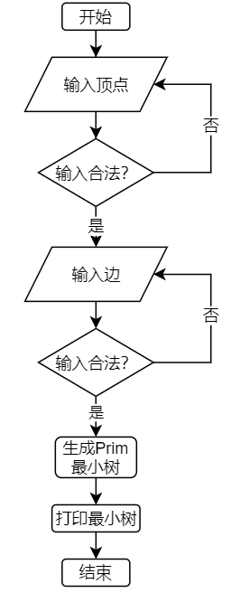

3 项目测试
测试环境：
OS ：macOS Monterey (Version 12.6)
编辑器：Visual Studio Code 1.68.1(Universal)
编译器：Apple clang version 13.1.6 (clang-1316.0.21.2.5)

3.1 创建顶点测试
测试用例：
A
4
a b c d
预期结果：
添加顶点
实验结果：
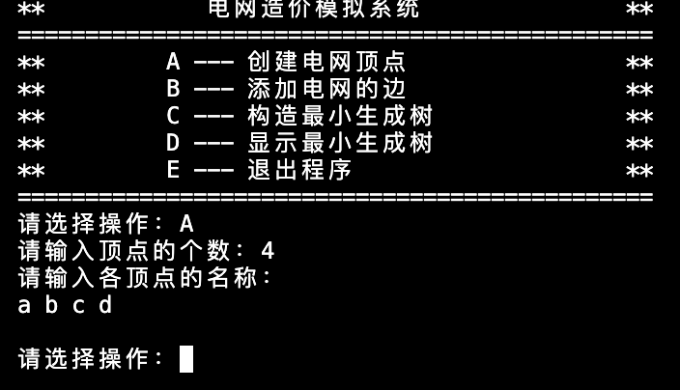

3.2 添加边测试
测试用例：
B
a b 8
b c 7
c d 5
d a 11
a c 18
b d 12
? ? 0
n
? ? 0
y
预期结果：
添加边
实验结果：
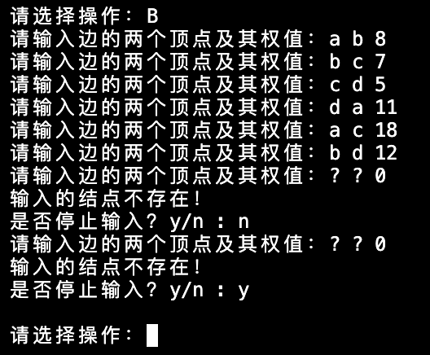

3.3 生成最小生成树测试
测试用例：
C a
预期结果：生成以a为起点的Prim最小生成树
实验结果：
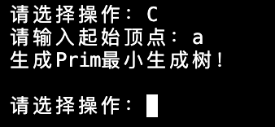

3.4 打印最小生成树测试
测试用例：
D
预期结果：打印之前以a为起点生成的Prim最小生成树
实验结果：
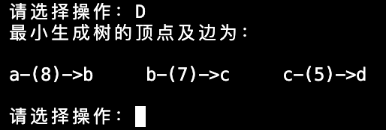

3.5 打印二次生成的最小生成树测试
测试用例：
C b
D
预期结果：打印之前以b为起点生成的Prim最小生成树
实验结果：
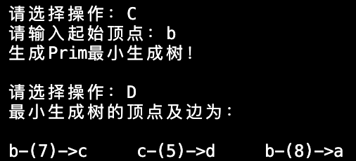

3.6 边界测试

3.6.1 只有两个顶点的最小生成树测试
测试用例：
A
2 a b
B
a b 10
? ? 0
C
a
D
预期结果：
打印只含两个顶点的图中以a为起点生成的Prim最小生成树
实验结果：
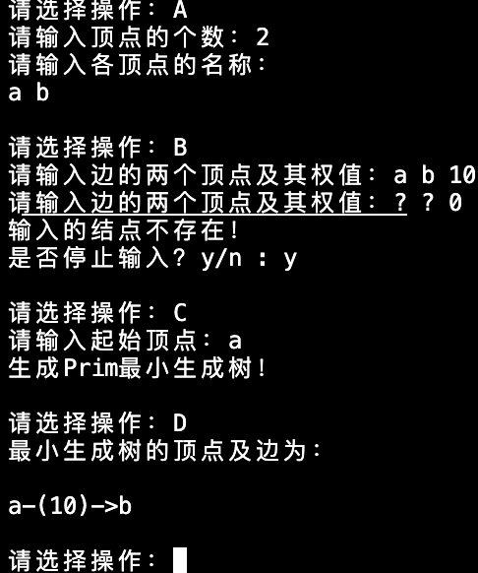

3.6.2 错误输入测试
测试用例：见下各图
预期结果：针对不同错误分别作出提示
实验结果：
